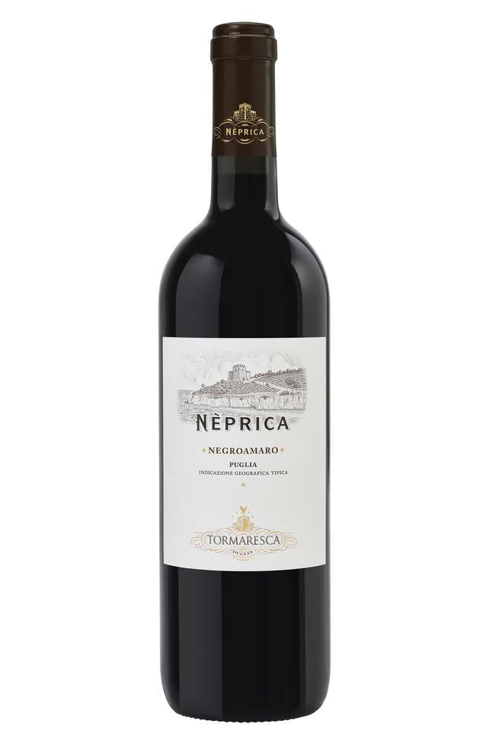
NEPRICA NEGROAMARO
Classificazione
Negroamaro I.G.T. Puglia
Annata
2023
Uvaggio
Negroamaro
Vinificazione e affinamento
Le uve all’arrivo in cantina sono state diraspate e pigiate in modo soffice e il mosto ottenuto trasferito in serbatoi di acciaio inox termo-condizionati dove ha avuto luogo la fermentazione alcolica a una temperatura controllata non superiore a 26 °C. La macerazione si è protratta per 8-10 giorni mentre la fermentazione malolattica è terminata entro l’inizio dell’inverno. Il vino ha poi affinato per circa 10 mesi in serbatoi di acciaio inox.

Gradazione alcolica
13% Vol.

Dati storici
Masseria Maìme sorge in una delle più belle zone dell’Alto Salento, non lontano dalla cittadina di San Pietro Vernotico – Brindisi. La tenuta si sviluppa lungo la costa, creando un paesaggio unico di vigneti che nascono tra boschi e pinete e si perdono a vista d’occhio fino a confondersi con il mare. Le varietà maggiormente presenti sono: Negroamaro, Primitivo, Chardonnay e Cabernet Sauvignon.
Neprica, acronimo dei tre varietali che lo compongono (NEgroamaro, PRImitivo, CAbernet Sauvignon), nasce quasi vent’anni fa, agli albori dell’avventura di Tormaresca e con il tempo è divenuto uno dei vini più rappresentativi dell’azienda. Dopo vent’anni, Neprica diventa finalmente una famiglia composta da tre vini monovarietali.

Note degustative
NePriCa Negroamaro si presenta di un colore rosso rubino con leggere sfumature violette. Al naso sentori di amarena e melograno si uniscono a note floreali di rosa e violetta. Al palato l’ingresso è morbido e caratterizzato da tannini dolci sostenuti da una buona freschezza e da un piacevole retrogusto fruttato.

